**互单互联任务管理系统**

**使用指南**

# 目录

目录 2

1. 引言 3

1.1. 目的 3

1.2. 定义 3

2. 软件概述 3

2.1. 概述 3

2.2. 功能 3

3. 运行环境 4

3.1. 硬件 4

3.2. 支持软件 4

4. 使用指南 4

4.1. 登录 4

4.2. 新建 5

4.3. 进行中 6

4.4. 审批 7

4.5. 查询 8

4.6. 大数据 9

4.7. 助手 9

# 引言

## 目的

目的：明确任务模块中的关键要素，让用户使用任务管理更加规范，使工作能更直接、

快速、顺畅的开展。

## 定义

|  |  |  |
| --- | --- | --- |
| **序号** | **项目** | **说明/定义** |
|  | 新建 | 需要构建达成标准、非当天完成的工作项目，录入任务各项目的填写窗口 |
|  | 进行中 | 分类展示所有未完成的任务，是任务负责人反馈任务的填写窗口 |
|  | 评审 | 任务指派人对任务完成进行评价及对任务修改、取消进行审批的窗口 |
|  | 查询 | 按筛选项，快速查找指定的任务，有权限的用户点击可以查看任务详情 |
|  | 大数据 | 任务模块的数据统计 |
|  | 助手 | 用户对任务模块问题、建议反馈的窗口 |

# 软件概述

## 概述

一款搭建于企业微信的任务管理模块，实时查看任务进度更新，工作不再遗留；有效提

升上传下达效率，提升整体工作效率；每条任务完成评价成为绩效证据支撑。将任务从

新建到反馈再到评价构建自循环自进化的组织生态系统。

## 功能

|  |  |  |
| --- | --- | --- |
| **序号** | **项目** | **功能** |
|  | 新建 | 临时任务、重复任务模版的创建 |
|  | 进行中 | 任务反馈、修改、取消 |
|  | 评审 | 任务评价、审批 |
|  | 查询 | 根据权限查询、导出任务，修改重复模板 |
|  | 大数据 | 查看任务趋势、任务明细、提案明细 |
|  | 助手 | 查看操作手册、视频，问题、建议反馈 |

# 运行环境

## 硬件

CPU 2.0GHz 内存4G以上

## 支持软件

PC端windows、MAC； 移动端IOS、Android

# 使用指南

## 登录

打开企业微信

在工作台中找到任务模块，点击即可进入任务界面，无需用户名和密码。

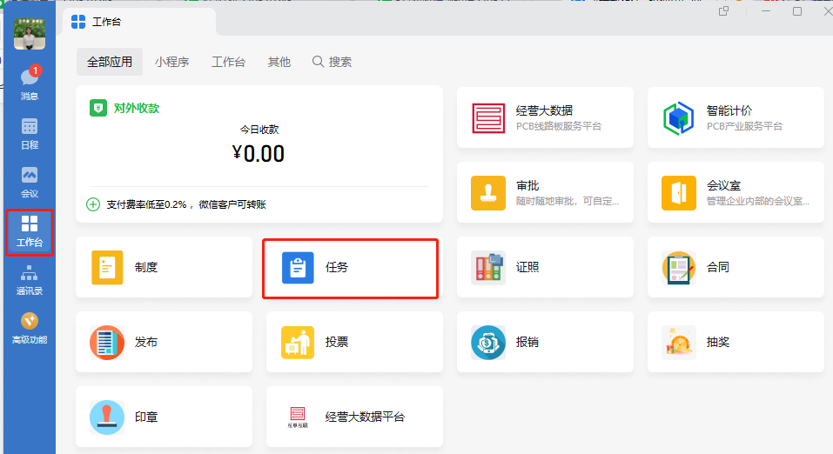

## 新建

进入任务模块后默认“进行中”办面，点击“新建”，进入新建页面进行操作：

新建任务必填项：任务名称、完成时间、指派人、负责人、抄送人、任务指派说明；

重复任务：需要多次定期完成的任务，可按“每天/每周/每月/每年”选择重复频次，

可自定义提前生成任务的天数以及任务重复生成的时间范围。

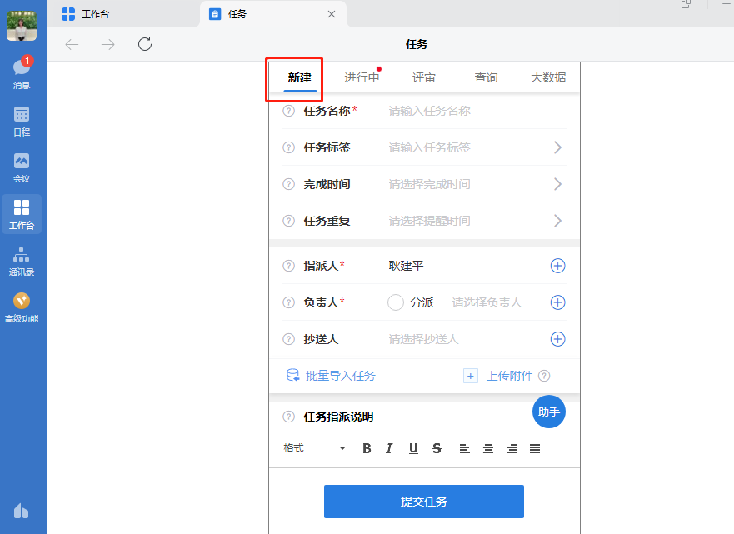

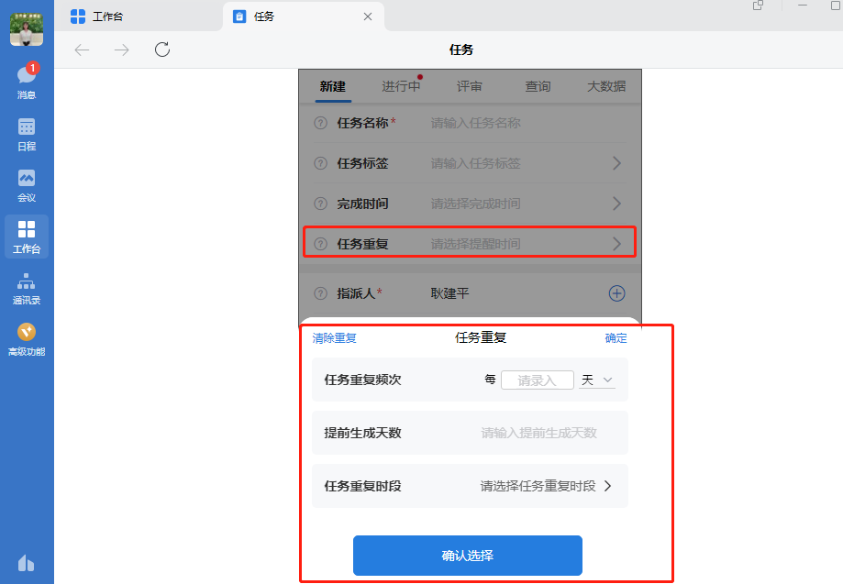

## 进行中

点击“进行中”，进入还未完成的任务列表页面，可对与我相关的任务进行查看、反

馈、修改、取消操作。

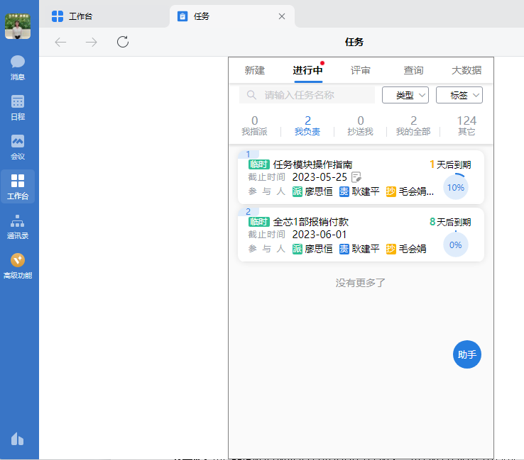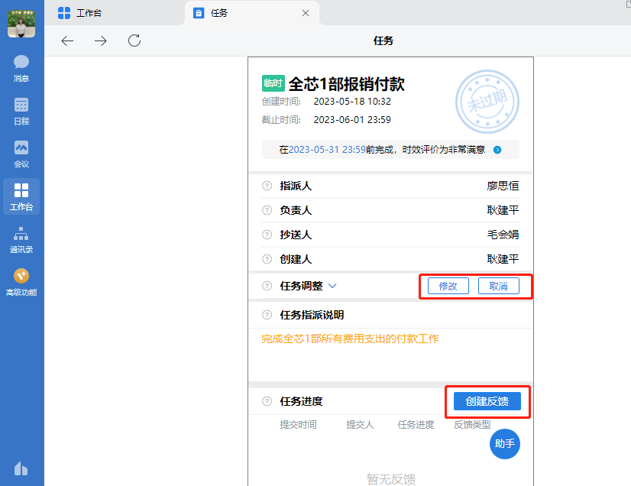

## 评审

点击“评审”，进入待评价和待审批任务列表页面，可对我指派的已完成任务进行质

量/难度评价，对我指派的提出了修改/取消任务进行调整审批。

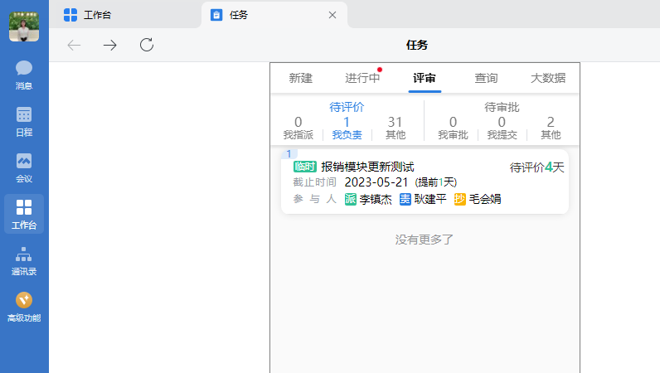

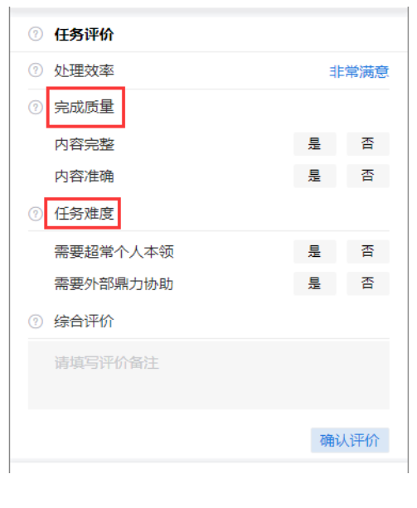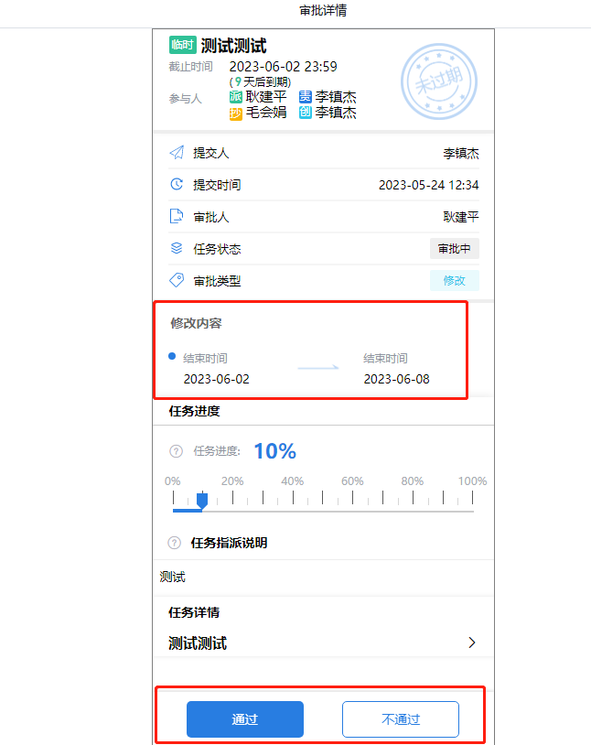

## 查询

点击“查询”，可查看所有与用户相关的任务列表，根据需求填写筛选项目，可查询

/导出对应的任务。

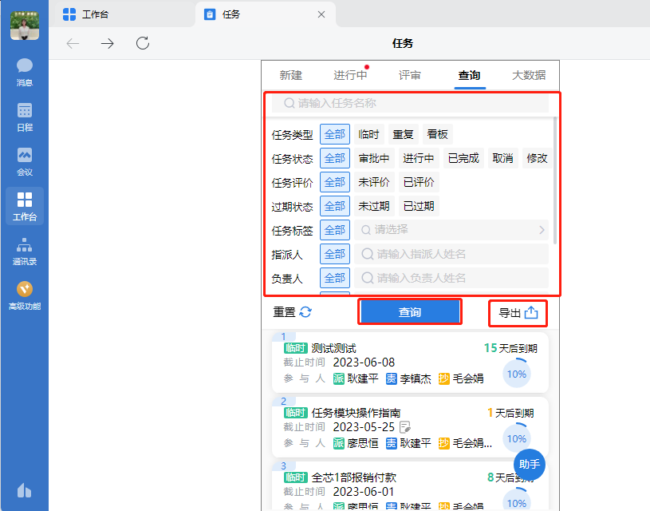

## 大数据

点击“大数据”，可根据筛选项目查看任务趋势，根据需求查处不同时间段的任务明

细、提案明细。

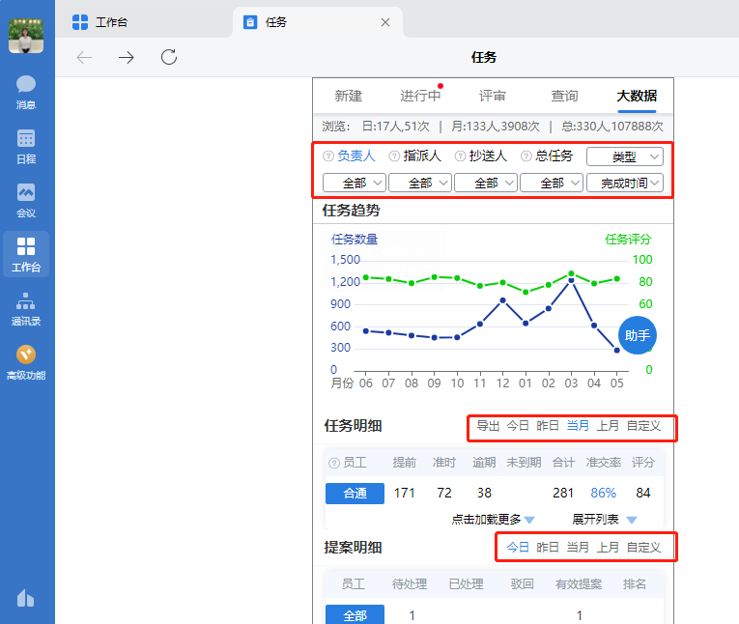

## 助手

以浮标的形式显示在模块各个界面，点击“助手”浮标可对当时项目进行问题/建议

反馈，可文字输入及附件上传；也可查看当前项目的使用手册及操作视频。

